МИНИСТЕРСТВО НАУКИ И ВЫСШЕГО ОБРАЗОВАНИЯ РОССИЙСКОЙ ФЕДЕРАЦИИ
Федеральное государственное автономное образовательное учреждение высшего образования
«Севастопольский государственный университет»

Институт радиоэлектроники и интеллектуальных технических систем
Кафедра «Информатика и управление в технических системах»



МЕТОДИЧЕСКИЕ УКАЗАНИЯ

к выполнению лабораторной работы
«Структуры данных Python»

по дисциплине
«Обработка данных в автоматизированных системах»

для студентов очной формы обучения направления 27.03.04 «Управление в технических системах» (профиль подготовки «Интеллектуальные робототехнические системы»)

Севастополь — 2023
УДК 004.6
Методические указания к выполнению лабораторной работы «Структуры данных Python» по дисциплине «Обработка данных в автоматизированных системах» для студентов очной формы обучения направления 27.03.04 «Управление в технических системах» (профиль подготовки «Интеллектуальные робототехнические системы») / Сост. Альчаков В.В. — Севастополь: Изд-во ФГАОУ ВО «Севастопольский государственный университет», 2023. — с. 42.

Методические указания:
рассмотрены и рекомендованы к изданию решение кафедры «Информатика и управление в технических системах», протокол № Х от ХХ.ХХ.2023 г.;
допущены учебно-методическим центром ФГАОУ ВО «Севастопольский государственный университет» в качестве методических указаний.

Рецензент:
Крамарь В.А., д-р техн. наук., профессор, профессор кафедры «Информатика и управление в технических системах» СевГУ.

© СевГУ, 2023
© Альчаков В.В., 2023
Содержание
Цель работы 4
Порядок выполнения и задание на работу 4
Требования к отчёту по лабораторной работе 4
Основные теоретические сведения 5
Списки 5
Кортежи 5
Множества 5
Словари 5
Задание на работу 6
Списки и кортежи 6
Множества и словари 7
Контрольные вопросы 9
Список использованных источников 9

Цель работы
Изучить основные структуры данных Python: списки, кортежи, множества, словари.

Порядок выполнения и задание на работу
- Ознакомиться с теоретическими сведениями.
- Научиться создавать структуры данных.
- Научиться манипулировать структурами данных.
- Выполнить задание в соответствии с вариантом задания.

Требования к отчёту по лабораторной работе
Отчёт о выполненной лабораторной работе должен содержать:
- титульный лист;
- цель лабораторной работы;
- основные положения;
- вывод по работе.
Отчёт составляется каждым обучающимся индивидуально и должен соответствовать варианту задания, назначенного преподавателем.
В отчёте к данной лабораторной работе необходимо привести описание структур данных, основные методы и способы манипулирования структурами, описание решения задачи по варианту задания. В выводе проанализировать в каких случаях лучше использовать ту или иную структуру данных.

Основные теоретические сведения
К базовым структурам данных Python принято относить списки, кортежи, множества, словари.

Списки
Список (list) представляет собой упорядоченный набор элементов, каждый из которых имеет свой номер, или индекс, позволяющий быстро получить к нему доступ. Нумерация элементов в списке начинается с 0. Для создания списка применяются квадратные скобки [], внутри которых через запятую перечисляются элементы списка. Например, определим список чисел:
numbers = [1, 2, 3, 4, 5]

Кортежи
Кортеж (tuple) представляет последовательность элементов, которая во многом похожа на список за тем исключением, что кортеж является неизменяемым типом. Обращение к элементам в кортеже происходит также, как и в списке, по индексу. Индексация начинается также с нуля при получении элементов с начала списка и с -1 при получении элементов с конца списка. Для создания кортежа используются круглые скобки, в которые помещаются его значения, разделенные запятыми:
tom = ("Igor", 18)
Также для определения кортежа мы можем просто перечислить значения через запятую без применения скобок:
tom = "Tom", 23

Множества
Множество (set) представляют еще один вид структур данных, который хранит только уникальные элементы. Для определения множества используются фигурные скобки, в которых перечисляются элементы. Множество содержит только уникальные значения.
users = {"Tom", "Bob", "Alice", "Tom"}

Словари
Словарь (dictionary) в языке Python хранит коллекцию элементов, где каждый элемент имеет уникальный ключ и ассоциированое с ним некоторое значение. Определение словаря имеет следующий синтаксис:
dictionary = { ключ1:значение1, ключ2:значение2, ....}

Задание на работу

Списки и кортежи
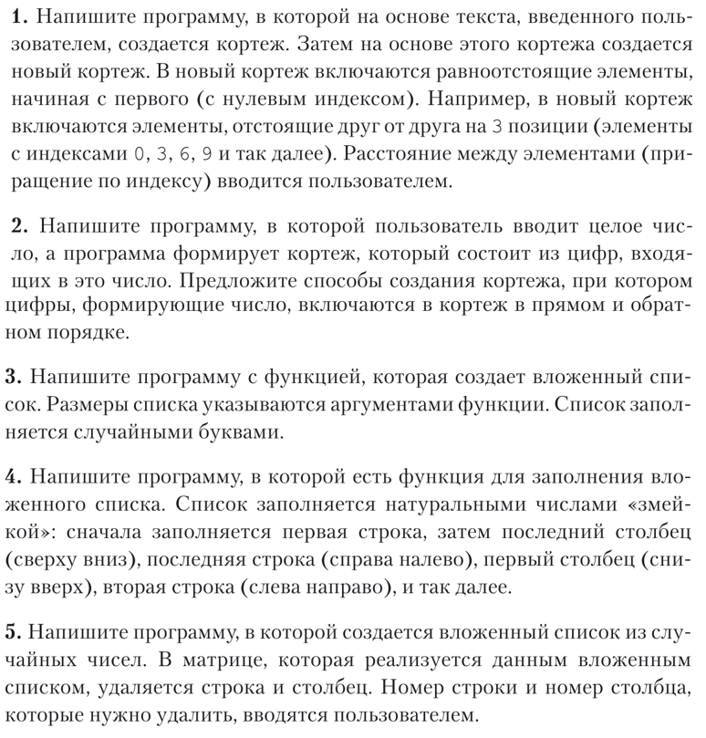
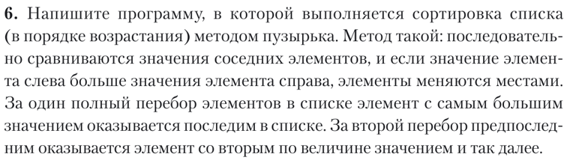

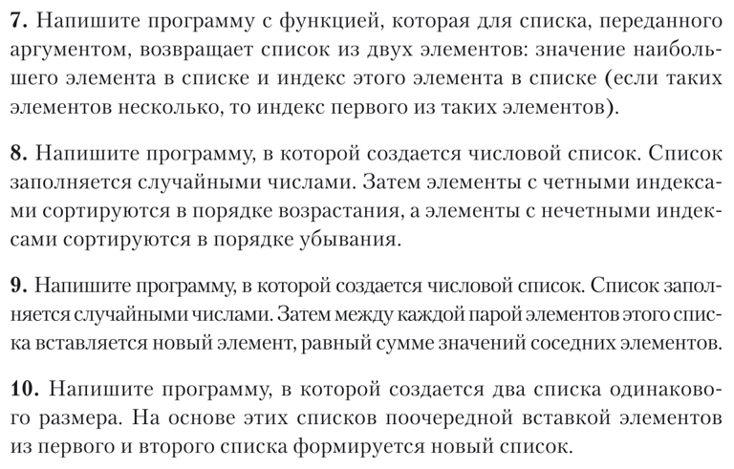
Множества и словари
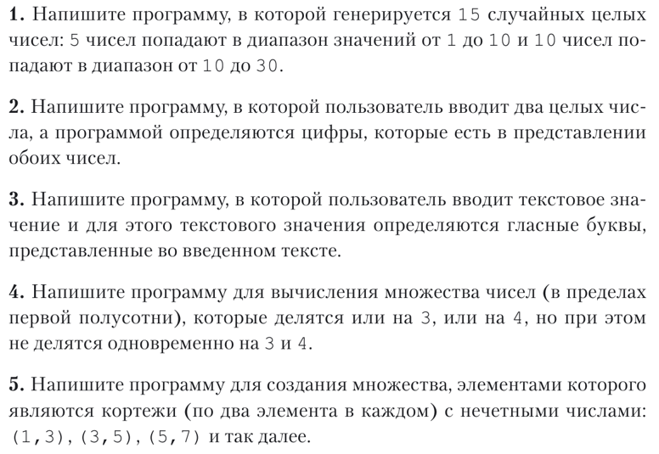
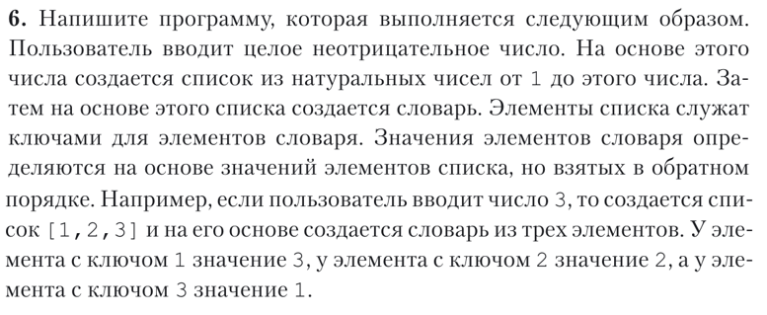
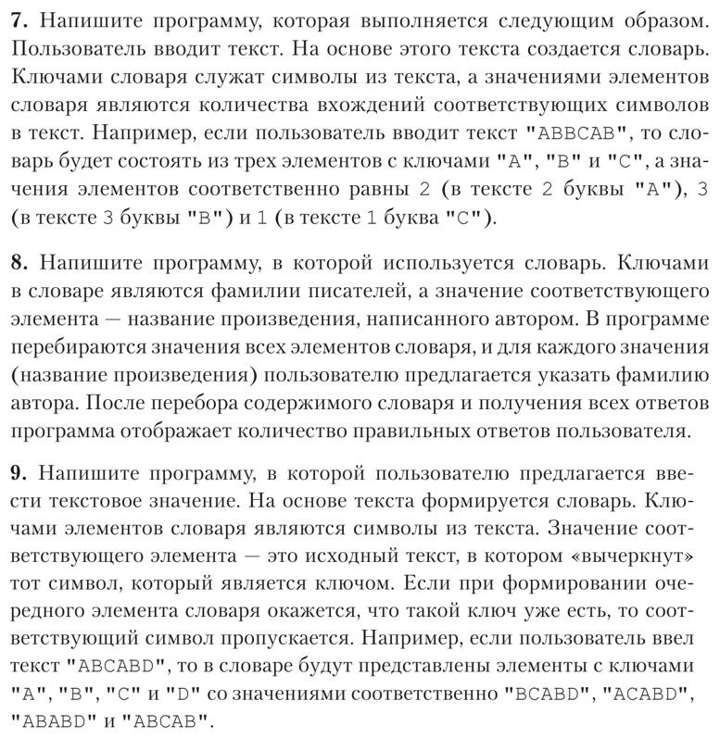

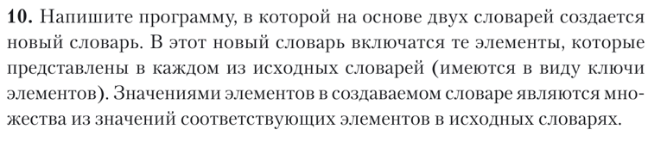
Контрольные вопросы
- Какие основные структуры данных Python вы знаете?
- Опишите структуру данных «список».
- Опишите структуру данных «кортеж».
- Опишите структуру данных «множество».
- Опишите структуру данных «словарь»..

Список использованных источников
- Маккини У. Python и анализ данных / У. Маккини — Пер. с англ. — М.: ДМК Прес, 2020. — 540 с.
- Плас Дж. В. Python для сложных задач: наука о данных и машинное обучение / Дж. В. Плас — Пер. с англ. — СПб.: Питер, 2022. — 576 с.
- Грас Дж. Data Science. Наука о данных с нуля / Дж. Грас — Пер. с англ. — 2-е издание — СПб.: БХВ-Петербург, 2022. — 416 с.
- Луц М. Изучаем Python. Том I / М. Луц — Пер. с англ. — 5-е издание — СПб.: ООО «Диалектика», 2020. — 720 с.
- Луц М. Изучаем Python. Том II / М. Луц — Пер. с англ. — 5-е издание — СПб.: ООО «Диалектика», 2020. — 832 с.
- Рашка С. Python и машинное обучение: машинное обучение с использованием Python, scikit-learn и TensorFlow / С. Рашка, В. Мирджалили — Пер. с англ. — 3-е издание — СПб.: ООО «Диалектика», 2020. — 848 с.
- Брюс П. Практическая статистика для специалистов Data Science / П. Брюс, Э. Брюс, П. Гадек — Пер. с англ. — 2-е издание — СПб.: БХВ-Петербург, 2022. — 352 с.
- Васильев А. Программирование на Python в примерах и задачах / А. Васильев — М.: Эксмо, 2021. — 616 с.
- Луц М. Python. Карманный справочник / М. Луц — Пер. с англ. — 5-е издание — СПб.: ООО «Диалектика», 2020. — 320 с.

Учебное издание

Василий Викторович Альчаков

СТРУКТУРЫ ДАННЫХ PYTHON
Методические указания к выполнению лабораторной работы

Оригинал-макет и вёрстка В.В. Альчаков

© СевГУ, 2023
© Альчаков В.В., 2023

